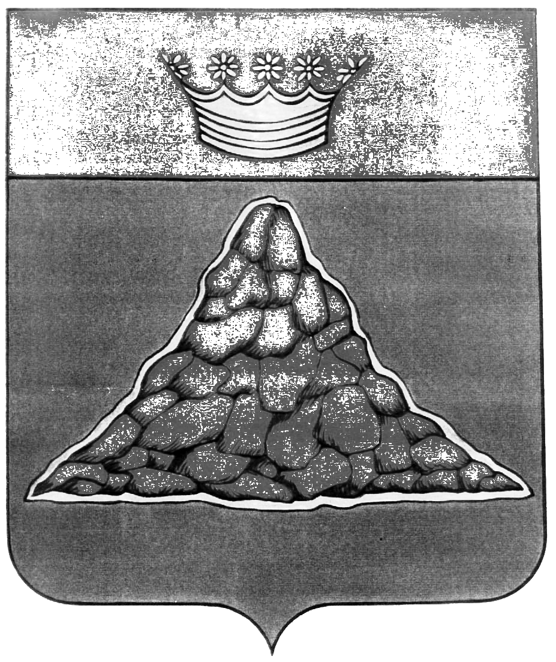

АДМИНИСТРАЦИЯ КРАСНОХОЛМСКОГО РАЙОНА
ТВЕРСКОЙ ОБЛАСТИ

ПОСТАНОВЛЕНИЕ

22.07.2013 | г. Красный Холм | № 191

О внесении изменений в постановление администрации Краснохолмского района № 3 от 18.01.2013 «Об образовании избирательных участков, участков референдума на территории Краснохолмского района и установлении их нумерации».

В связи с вступлением в силу закона Тверской области от 28.03.2013 №17-ЗО «О преобразовании муниципальных образований Краснохолмского района Тверской области и внесении изменений в закон Тверской области «Об установлении границ муниципальных образований, входящих в состав территории муниципального образования Тверской области "Краснохолмский район", и наделении их статусом городского, сельского поселения», в целях реализации п.2 ст. 19 Федерального Закона от 12.06.2002 № 67-ФЗ «Об основных гарантиях избирательных прав и права на участие в референдуме граждан Российской Федерации», по согласованию с территориальной избирательной комиссией Краснохолмского района, Администрация Краснохолмского района постановляет:

- Внести изменения в пункт 1 постановления администрации Краснохолмского района № 3 от 18.01.2013 «Об образовании избирательных участков, участков референдума на территории Краснохолмского района и установлении их нумерации, изложив границы избирательных участков, образованных на территории Краснохолмского района в новой редакции:

Городское поселение город Красный Холм
Избирательный участок № 487 с центром в здании МБОУ ДОД «Краснохолмский районный Дом детского творчества» (г. Красный Холм, ул. Октябрьская, д. 1/13, тел. 2-22-16):
В состав участка входят:
улицы: Базарная (дома: 6, 8, 10, с 12 по 86), Ленина (дома: 78/26, 80, 82/31, с 84/38 по 117/37), Новобазарная, Коммунистическая (дома: с 13/12 по 86), Красноармейская (дома: 77, с 79 по 116/23), Краснофлотская, Октябрьская, Островского, Пролетарская, Советская (дома: 7а, с 9 по 38), Чистякова (дома: с 78/40 по 98/49);
переулки: Новобазарный, Октябрьский, Островского;
площади: Народная, Советская.

Избирательный участок № 488 с центром в здании МБОУ ДОД «Краснохолмская детская школа искусств» (г. Красный Холм, ул. Калинина, д. 37, тел. 2-22-51):
В состав участка входят:
улицы: Калинина, Красноармейская (дома: с 1 по 73/21, 74, 76, 78), Ленина (дома: с 1 по 76/25, 77, 79, 81, 83/27), Лесная, Молодежная, Садовая (дома: с 12 по 43), Чистякова (дома: с 1 по 77/1);
переулки: Авиахима, Глухой, Загородный, Зеленый, Ивановский, Красный, Линейный, Строительный.

Избирательный участок № 489 с центром в здании РМКУК «Краснохолмская межпоселенческая центральная библиотека» (г. Красный Холм, ул. Мясникова, д. 41/13, тел. 2- 28-68):
В состав участка входят:
улицы: Заводская, Льва Толстого, Мясникова, Нелединская, Новозаводская, Новонабережная, Новопромышленная, Привокзальная,
переулки: Заводской, Карла Маркса, 1-й пер. Льва Толстого, 2-й пер. Льва Толстого, 3-й пер. Льва Толстого, Механизаторов, Мясникова, Новопромышленный, Широкий,
площадь Карла Маркса;
поселок Железнодорожный, усадьба Горкомхоза, ж.д. казарма 293 км.

Избирательный участок № 490 с центром в здании ГБОУ СПО «Краснохолмский техникум» (г. Красный Холм, ул. Пионерская, д. 2 тел. 2-27-75) :
В состав участка входят:
улицы: Свободы, Первомайская, Садовая (дома: с 1 по 7), Советская (дома с 1 по 6), Коммунистическая (дома: с 1 по 12), Базарная (дома: с 1 по 4а, 7,9,11), Первомайская, Свободы, Зарецкая, Пионерская, Никитина, Кашинская, Набережная, Старонабережная, Победы, Строителей;
переулки: Свободы, Малый переулок Свободы, Зарецкий, Пионерский, Никитина, Победы, 1- й пер. Победы, 2-й пер. Победы;
д. Глунцово;
п. Неледино.

Барбинское сельское поселение
Избирательный участок № 491 с центром в здании администрации Барбинского сельского поселения (д. Барбино, тел. 2-22-94):
В состав участка входят населенные пункты: Барбино, Бортница, Боярское, Дымцево, Костычево, Косяково, Малая Погорелка, Маковеево, Наумово, Сварухино, Слобода, Терешково, Трещевец, Токариха, Янкино, Якимиха.

Избирательный участок № 492 с центром в здании д. № 31 (д. Грудино, мобильная связь):
В состав участка входят населенные пункты: Большой Дорок, Горка, Грудино, Дор-разъезд, Ждани, Каменка, Машино, Починок, Прокино, Старое Гвоздино.

Избирательный участок № 493 с центром в здании администрации Большерагозинского сельского поселения (д. Юрово, тел. 3-31-35):
В состав участка входят населенные пункты: Анисимово, Большое Рагозино, Василево, Давыдово, Дор, Желобни, Коробово, Кузьминское, Малое Рагозино, Могочи, Мокрени, Муравьево, Нави, Раменье, Ременники, Рудихово, Фролятино, Юрово, пос. Северный.

Избирательный участок № 494 с центром в здании администрации Высокушинского сельского поселения (д. Высокуша, тел. 3-26-17):
В состав участка входят населенные пункты: Бабино, Бибирево, Высокуша, Васюнино, Григорово, Григорково, Глумиха, Завидово, Морозово, Кочерово, Лобнево, Плишкино, Полежаиха, Путилово, Холмцы.

Избирательный участок № 495 с центром в здании Скоросовского СДК, (д. Скоросово, тел. 3-23-21):
В состав участка входят населенные пункты: Ведерница, Деревково, Кесово, Медведево, Мокравицы, Петелино, Скоросово, Слудново, Фоминка, Хвалеево, Пальниково.

Глебенское сельское поселение
Избирательный участок № 496 с центром в здании администрации Глебенского сельского поселения (д. Глебени, тел. 2-22-80):
В состав участка входят населенные пункты: Афанасово, Буньково, Глебени, Заполек, Кокошкино, Костево, Лаптево, Лапшино, Поповское, Трофимово, Турково.

Избирательный участок № 497 с центром в здании Ивакинского СДК (д. Ивакино, тел. 3-44-49):
В состав участка входят населенные пункты: Брагино, Володино, Ивакино, Лысково, Новое Рощино, Пронино, Рыжково, Рычманово, Старово, Хвощино, Черная, Ям.

Избирательный участок № 502 с центром в здании администрации Нивского сельского поселения (д. Нивы, тел. 3-37-18):
В состав участка входят населенные пункты: Дашкино, Ескино, Литвиновка, Нивы, Осиновка, Тушани, Козлово, Назимово, Поляны.

Избирательный участок № 503 с центром в здании МБОУ для детей дошкольного и младшего школьного возраста «Рачевская начальная школа-детский сад» (с. Рачево, тел.3-37-47):
В состав участка входят населенные пункты: Крюково, Новое Крюково, Рачево, Седнева.

Избирательный участок № 504 с центром в здании Бекренской библиотеки (д. Бекрень, тел.3-37-17):
В состав участка входят населенные пункты: Бекрень, Будакино, Валгус, Васьки, Воробьиха, Головково, Гришки, Загайно, Лопатиха, Стяжки, Чернуха, Эглень.

Избирательный участок № 505 с центром в здании администрации Утеховского сельского поселения (д. Толстиково, тел. 2-22-91):
В состав участка входят населенные пункты: Александровка, Гаврилово, Дор, Думино, Кокорекино, Ларихово, Медведчиково, Нева, Носово, Пахирево, Петрушино, Покровское, Поповка, Пруды, Ргени, Толстиково, Утехово, Филиппково, Чурилово.

Лихачевское сельское поселение
Избирательный участок № 498 с центром в здании МБОУ «Хабоцкая СОШ» (с. Хабоцкое, тел. 3-21-39):
В состав участка входят населенные пункты: Клабуки, Колпино, Красново, Куднево, Лизиково, Лихачево, Лохово, Разъезд Остолопово, Ошуково, Прокофьево, Русиново, Семеновское, Симаново, Струбищи, Хабоцкое, Юрицево.

Избирательный участок № 499 с центром в здании МБОУ «Дмитровская оош» (д. Дмитровка, мобильная связь):
В состав участка входят населенные пункты: Дедово, Дмитровка, Курниково, Михеево, Никулино, Овинищи, Тучево.

Избирательный участок № 500 с центром в здании администрации Мартыновского сельского поселения (с. Мартыново, тел. 3-12-21):
В состав участка входят населенные пункты: Болонино, Дулово, Жигариха, Коровкино, Крапивкино, Мартыново, Новинка, Новосёлка, Осташково, Перха, Петряево, Поповка, Поповское, Братское, Горчаково, Кожанково, Лесной Холм, Огибалово, Чернава, Шелгирогово.

Избирательный участок № 501 с центром в здании дома № 24 (д. Васильки , тел. 3-13-46):
В состав участка входят населенные пункты: Васильки, Дроздеево, Максимцы, Михалево, Потешкино, Стрелка, Хребтово, Черницино.

Избирательный участок № 506 с центром в здании администрации Ульянинского сельского поселения (д. Ульянино, тел. 3-17-33):
В состав участка входят населенные пункты: Бельково, Большая Погорелка, Будилово, Быковищи, Гущино, Захариха, Костино, Круглиха, Михалиха, Муравьево, Остров, Селилово, Суслово, Сутоки, Ульянино, Шаблыкино.

2. Опубликовать данное постановление в газете «Сельская новь» и разместить его на официальном сайте администрации района в сети Интернет.
3. Контроль за исполнением настоящего постановления возложить на управляющего делами, руководителя аппарата администрации района Иванова В.А.

Глава района | В. Ю. Журавлев

